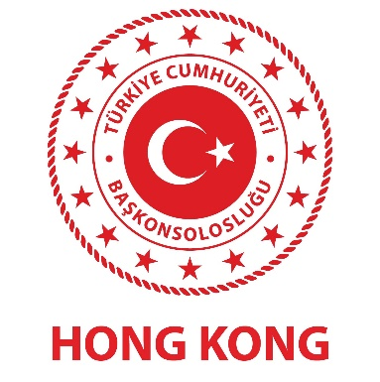
HONG KONG ÖZEL İDARE BÖLGESİ HÜKÜMETİ’NİN COVID-19 AŞILAMA PROGRAMI KAPSAMINDA ÖNCELİK GRUPLARINI 30-59 YAŞ ARASI KİŞİLERİ İÇERECEK ŞEKİLDE GÜNCELLEMESİ HAKKINDA DUYURU
(16 MART 2021)
Hong Kong Özel İdare Bölgesi (HKSAR) Hükümeti’nin COVID-19 aşılama programı kapsamında öncelik gruplarını 30-59 yaş arası kişileri içerecek şekilde güncellemesine ilişkin açıklamasına aşağıda yeralan linkten ulaşılabilmektedir.
Vaccination priority groups to be expanded to cover people aged 30 or above
https://www.info.gov.hk/gia/general/202103/15/P2021031500626.htm?fontSize=1

Açıklamaya göre, bu kategoriye giren kişilerin 16 Mart saat 9:00’dan itibaren www.covidvaccine.gov.hk adresinden rezervasyon yaptırmaları gerekmektedir. HKSAR Hükümeti’nin halihazırda uygulanmakta olan iki aşı (Sinovac ve BioNTech) hakkında yayınladığı bilgi notlarına aynı linkten erişilebilmektedir. Ayrıca ülkemizde de uygulanmakta olan Sinovac aşısına ilişkin detaylı bilgi, T.C. Sağlık Bakanlığı’nın https://covid19asi.saglik.gov.tr/ adresinden edinilebilmektedir.
Saygılarımızla duyurulur.
T.C. HONG KONG BAŞKONSOLOSLUĞU

